Arbejdsseddel: Reduktion med kvadratsætning

KBJ, november 2023 1s Ma

**Formelsamlingen:**

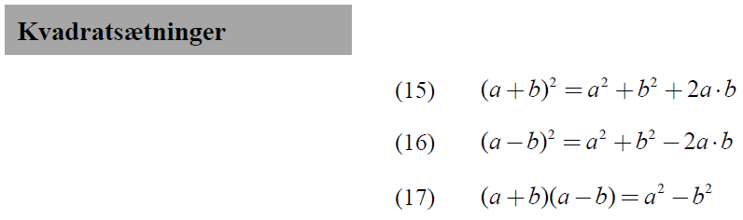

**Opgave 1**

Givet udtrykket: ${\left(a+b\right)}^{2}-a·\left(b+a\right)$

1. Bestem værdien af udtrykket for $a=1$ og $b=3$.
2. Reducér udtrykket mest muligt, og gør prøve.

**Opgave 2**

Givet udtrykket: $2b·\left(a-b\right)+{\left(a-b\right)}^{2}$

1. Bestem værdien af udtrykket for $a=4$ og $b=2$.
2. Reducér udtrykket mest muligt, og gør prøve.

**Opgave 3**

Givet udtrykket: $\left(a+b\right)\left(a-b\right)+a·\left(b-a\right)+b^{2}$

1. Bestem værdien af udtrykket for $a=3$ og $b=2$.
2. Reducér udtrykket mest muligt, og gør prøve.

**Opgave 4**

Reducér følgende udtryk mest muligt:

${\left(a+b\right)}^{2}+{\left(a-b\right)}^{2}+\left(a+b\right)\left(a-b\right)$

${\left(a+b\right)}^{2}-3a·\left(b+a\right)-b^{2}$

${\left(a-b\right)}^{2}+a·\left(2b-a\right)$

${\left(x+4\right)}^{2}-16$

${2·\left(a+b\right)}^{2}-4a·\left(a-b\right)-5a^{2}$

${\left(2a+b\right)}^{2}-4a·\left(a+b\right)$

**Teori: Parenteser ganget sammen**

To parenteser ganges sammen, ved at gange hvert led i den ene, med hvert led i den anden.

$$\left(a+b\right)·\left(c+d\right)=a·c+a·d+b·c+b·d$$

**Opgave 5**

Givet udtrykket: $\left(a+b\right)·\left(2a-b\right)-a·\left(b+3a\right)$

1. Bestem værdien af udtrykket for $a=2$ og $b=1$.
2. Reducér udtrykket mest muligt, og gør prøve.

**Opgave 6**

Reducér følgende udtryk mest muligt:

$\left(x-4\right)·\left(x+2\right)-x·\left(x+5\right)+10$

$\left(a+5\right)·\left(2b-3\right)+2·\left(10-ab\right)$

$\left(y+5\right)·\left(10-y\right)+6·\left(y+x\right)+\left(x+1\right)·\left(3y-4\right)$